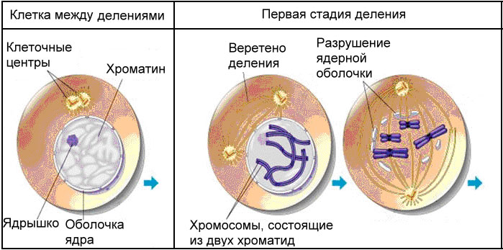
Первая фаза деления (профаза). Ядро увеличивается в объеме, разбухает, хромосомы спирализуются и становятся хорошо различимыми. Хорошо видно, что хромосомы двойные, в каждой хромосоме две одинаковые молекулы ДНК. Клеточный центр образует из микротрубочек так называемое веретено деления.
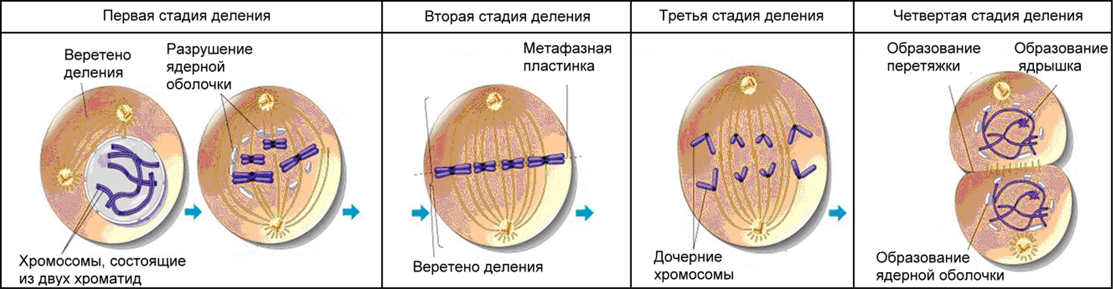
Вторая фаза деления (метафаза). Заканчивается растворение ядерной оболочки и образование веретена деления. Хромосомы выстраиваются в плоскости экватора клетки и к ним прикрепляются нити веретена деления. В эту фазу хромосомы видны особенно хорошо.
Третья фаза (анафаза). Каждая из лежащих друг против друга спирализованных молекул ДНК отделяется от другой и становится самостоятельной одинарной хромосомой. 46 хромосом начинают удаляться к одному полюсу клетки, 46 — к другому.
Заключительная, четвертая фаза (телофаза). Хромосомы раскручиваются и становятся неразличимыми. Происходит образование двух ядер. На теле клетки возникает перетяжка. Постепенно углубляясь, она разделяет клетку надвое. Так непрямое деление обеспечивает точное распределение хромосом и ДНК между двумя дочерними клетками. В ядрах каждой из них вновь оказывается по 46 хромосом и 46 молекул ДНК — носителей наследственных признаков и свойств организма. Поэтому дочерние клетки похожи друг на друга и на материнскую клетку.

